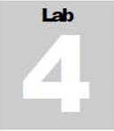
Extrayendo los datos de una compañía utilizando Web Data Extractor
Web Data Extractor es usado para extraer detalles o datos tales como emails, fax, teléfonos de una compañía objetivo a través de la web para comunicaciones b2b responsables.
El objetivo de este laboratorio es demostrar como extraer datos de una web utilizando Web Data Extractor, estaremos aprendiendo:
- Extraer etiquetas meta, emails, teléfonos, fax desde una página web
Tareas de laboratorio:
- Proceder a la instalación del software especificado anteriormente.
- Una vez ubicados en la interfaz de inicio de Web Data Extractor daremos clic en New, esto nos abrirá una la ventana Session Settings.
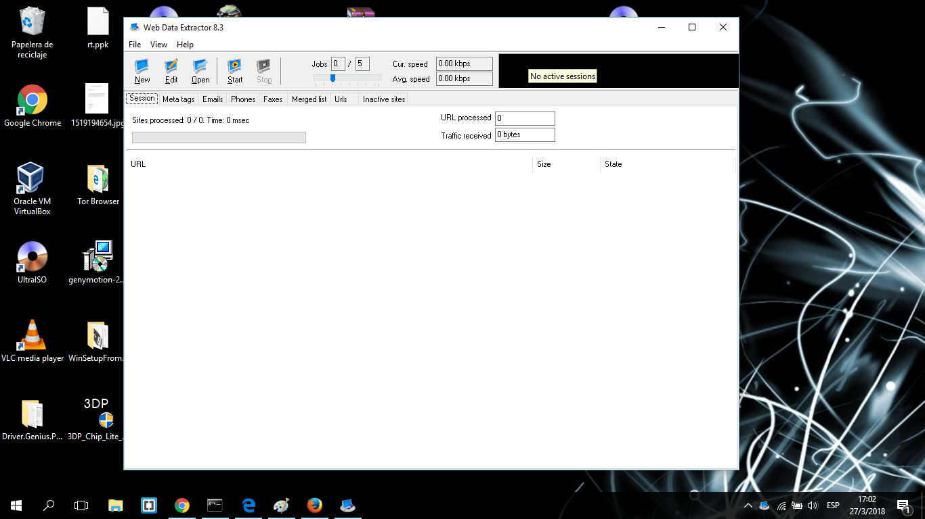
- Ahora escribiremos http://www.certifiedhacker.com en la caja de texto Starting URL, verificamos todas las opciones y damos Ok.
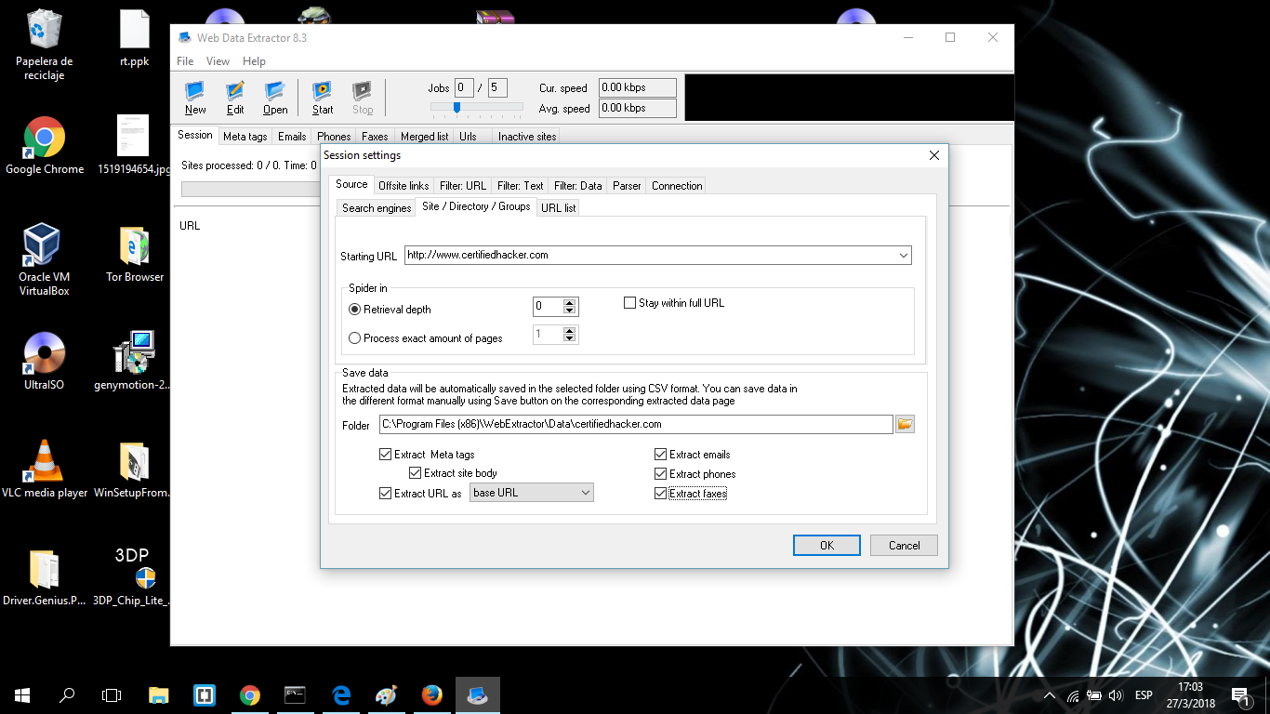
- Damos clic en Start para iniciar el proceso de extracción

- Web Data Extractor iniciara la colección de información (Emails, Teléfonos, Fax)
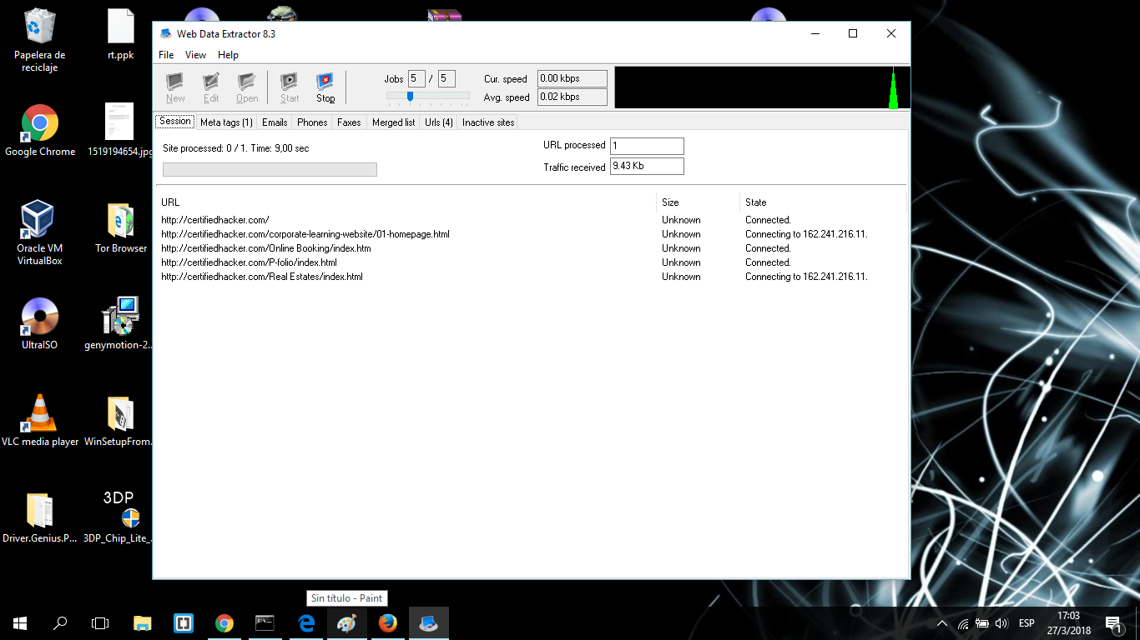
- Una vez finalizado el proceso nos dirigiremos a Meta Tags para ver URL, títulos, palabras clave, descripciones, hosts, dominios etc.
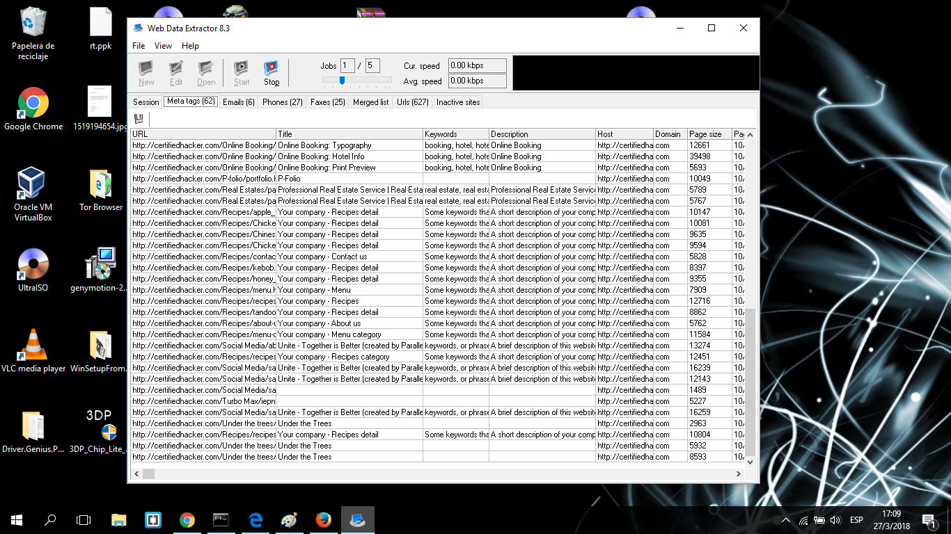
- Seleccionaremos la pestaña Emails para observar direcciones de correo electrónico, nombres, URL, Títulos etc.
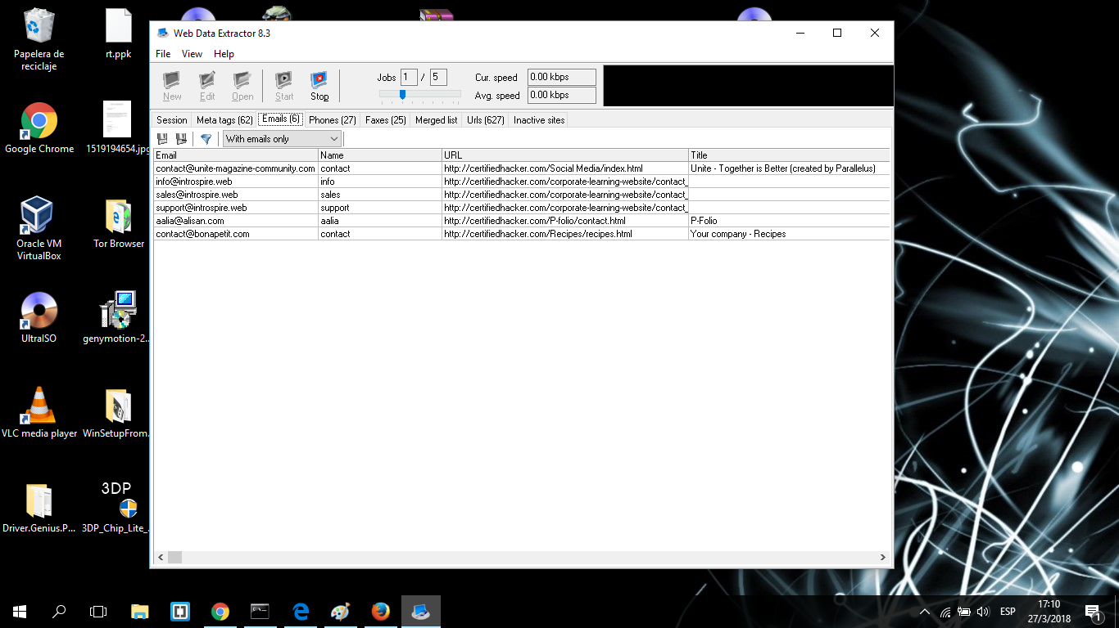
8. Seleccionamos la pestaña Phones para observar números de teléfonos, orígenes, tag, etc.
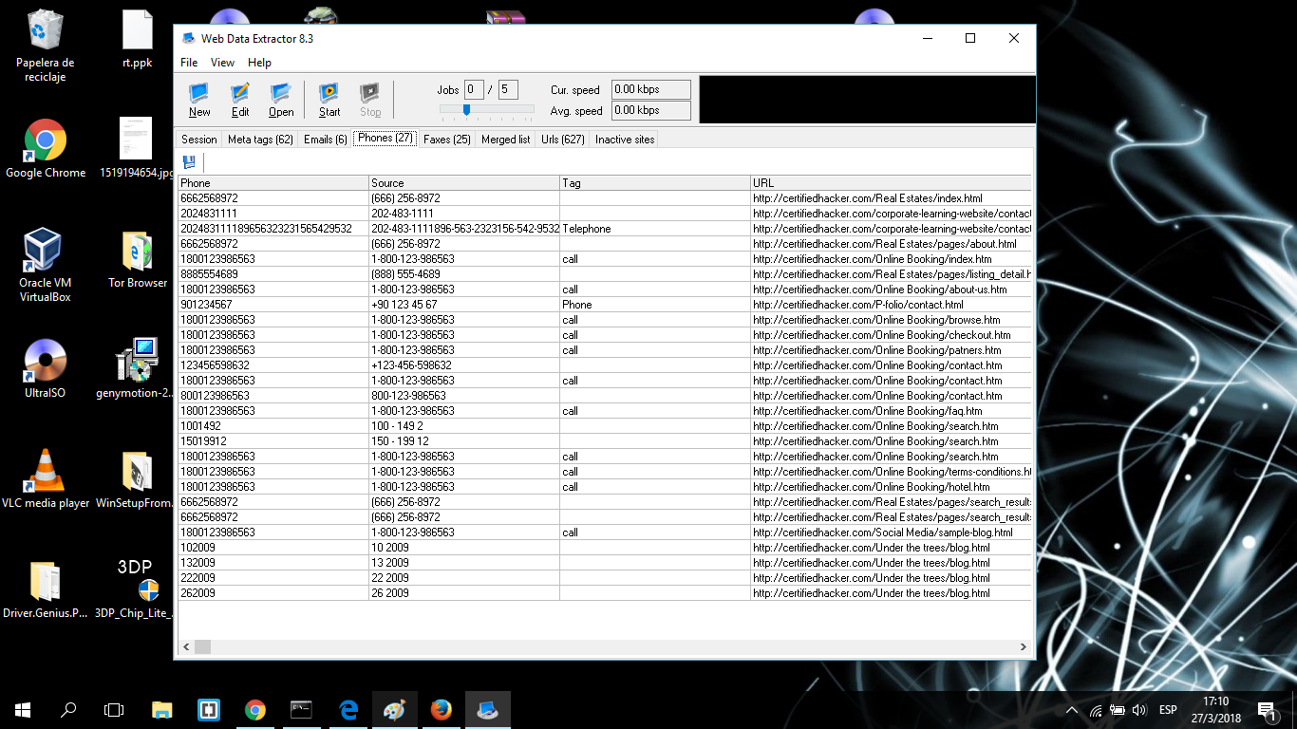
9. Para guardar la sesión debemos dar clic en File y clic en Save Session, especificamos el nombre de la sesión y damos en OK.

10. Ahora daremos clic en el icono del disquete ubicado en la parte superior izquierda.

11. Después seleccionaremos la ubicación donde guardaremos y el formato del archivo, luego daremos clic en Save

12. Tu puedes almacenar información desde emails, teléfonos, faxes, Merged lists, Urls y pestañas de sitios interactivos.

